**LIBRARY MANAGEMENT SYSTEM**

**DATA FLOW DIAGRAMS**

Nguyễn Đăng Khoa-3118411013-DCT118C1

Trần Minh Khoa-3118411014-DCT118C1

Vũ Minh Khoa-3118410200-DCT118C1

**Sơ đồ tổng quát Đăng ký thẻ thư viện**

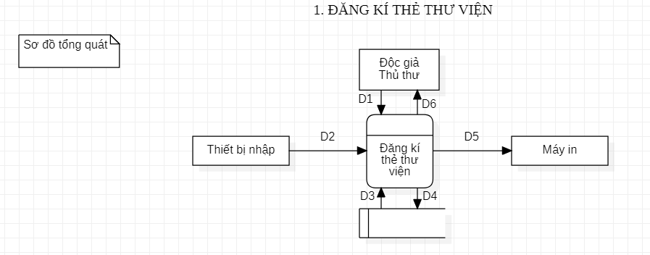

1. Ghi chú:

* D1: Thông tin độc giả: Họ tên, Loại độc giả, Ngày sinh, Địa chỉ, Email,…
* D2: Không có.
* D3: Danh sách loại đọc giả, tuổi tối thiểu tối đa,hạn dùng thẻ.
* D4: Lưu D1
* D5: In D4
* D6: Danh mục loại độc giả.

1. Thuật toán:

* B1: Kết nối dữ liệu.
* B2: Đọc D3 từ bộ nhớ.
* B3: Nhận D1 từ độc giả.
* B4: Kiểm tra “Loại độc giả” có thuộc “danh sách các loại đọc giả” hay không?
* B5: Tính tuổi độc giả.
* B6: Kiểm tra qui định “Tuổi tối thiểu”.
* B7: Kiểm tra qui định “Tuổi tối đa”.
* B8: Nếu xét không thỏa thì tới B12
* B9: Tính ngày thẻ hết hạn.
* B10: Lưu D4 xuống bộ nhớ.
* B11: Xuất D5 ra máy in.
* B12: Đóng kết nối cơ sở dữ liệu.
* B13: Kết thúc.

**Sơ đồ tổng quát Quản lý độc giả**

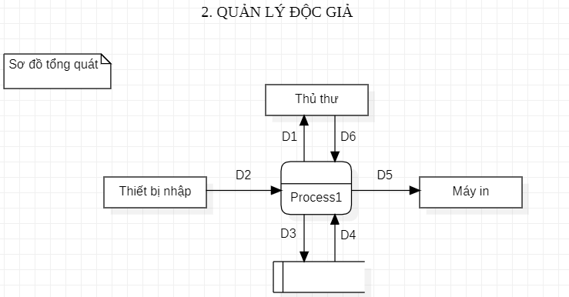

1. Ghi chú:

* D1: Thông tin độc giả: Họ tên, năm sinh, nghề nghiệp, mã độc giả, CMND, số điện thoại, hạn mượn sách.
* D2: Không có.
* D3: Danh sách các độc giả, hạn trả sách, sách đang mượn.
* D4: Lưu D1.
* D5: In D4.
* D6: Danh mục độc giả sắp xếp theo Alphabet.

1. Thuật toán:

* B1: Kết nối dữ liệu.
* B2: Đọc D4 từ bộ nhớ.
* B3: Nhận D6 từ người dùng.
* B4: Sau khi thủ thư chỉnh sửa, kiểm tra lại “Loại độc giả” có thuộc “danh sách các loại đọc giả” hay không?
* B5: Duyệt tuổi độc giả đã chỉnh sửa.
* B6: Sau khi thủ thư chỉnh sửa, kiểm tra lại qui định “Tuổi tối thiểu”.
* B7: Sau khi thủ thư chỉnh sửa, kiểm tra lại qui định “Tuổi tối đa”.
* B8: Nếu xét không thỏa thì tiến đến B10.
* B9: Lưu xuống D3.
* B10: Thông báo lỗi và quay về D4.
* B11: Đóng cơ sở dữ liệu.
* B12: Kết thúc.

**Sơ đồ tổng quát Quản lý sách**

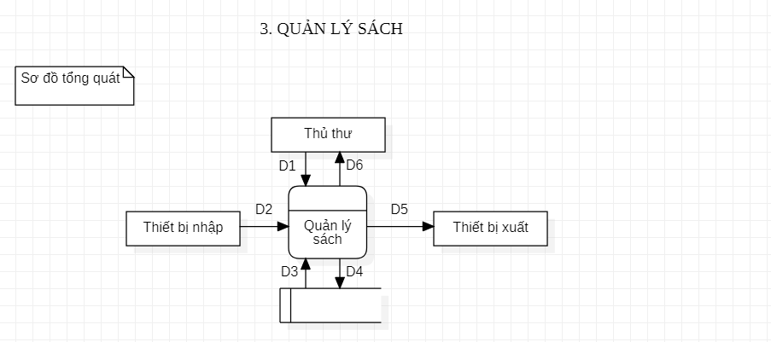

1. Ghi chú:

* D1: Thông tin sách: Tên sách, mã sách, số lượng, ngày nhập sách, tác giả, trạng thái ( mới, cũ ), trạng thái mượn ( nếu có ), hạn mượn ( nếu có ).
* D2: Không có.
* D3: Danh sách các loại sách.
* D4: Lưu D1.
* D5: Không có.
* D6: Danh mục các loại sách.

1. Thuật toán:

* B1: Kết nối dữ liệu.
* B2: Đọc D3 từ bộ nhớ.
* B3: Nhận D1 từ người dùng.
* B4: Kiểm tra “Loại sách” có thuộc danh sách “các loại sách” hay không.
* B5: Kiểm tra qui định về “thời gian mượn”.
* B6: Nếu xét mượn quá hạn thì tiến tới B9
* B7: Kiểm tra qui định về “thời gian nhập sách”.
* B8: Nếu thời gian nhập quá qui định thì tiến tới B10.
* B9: Hiển thị thông báo đỏ “Qúa hạn”.
* B10: Hiển thị trạng thái đỏ “Cũ”.
* B11: Lưu xuống D4.
* B12: Đóng cơ sở dữ liệu.
* B13: Kết thúc.

**DFD Đăng ký thẻ thư viện**

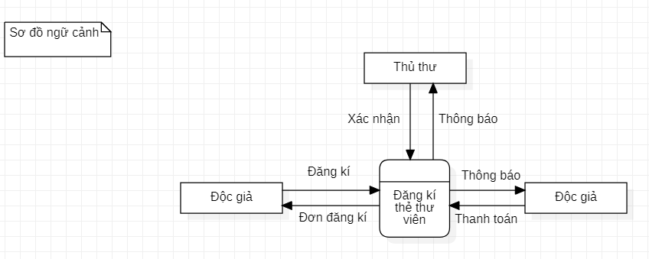

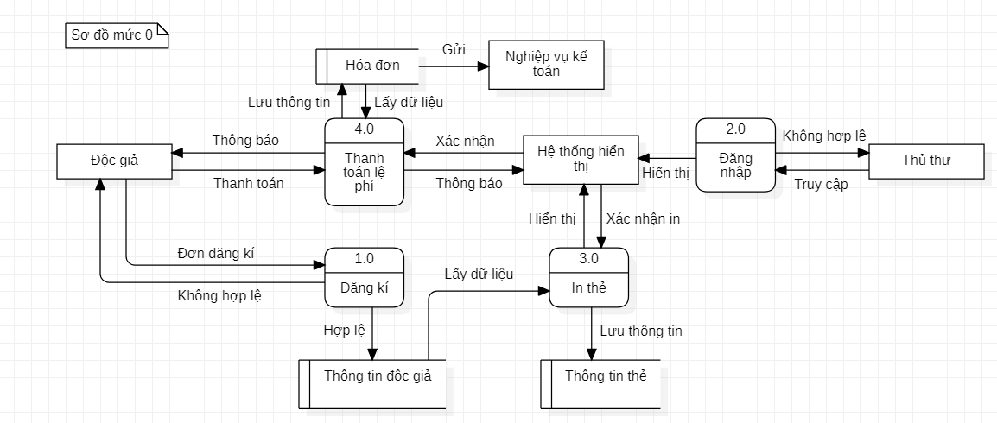

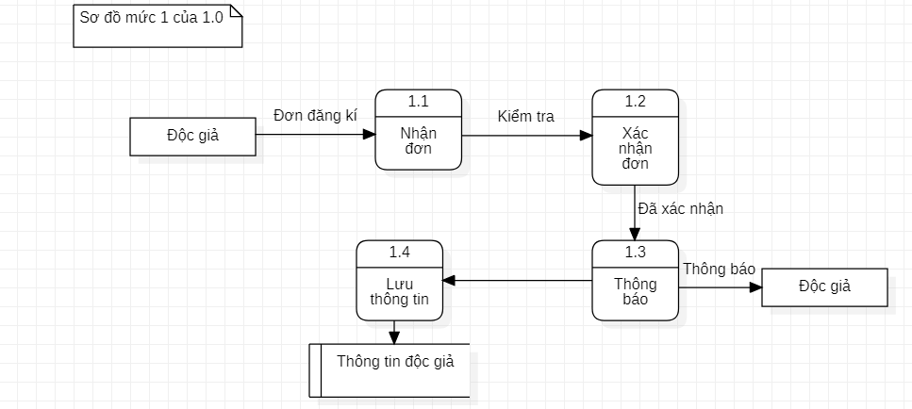

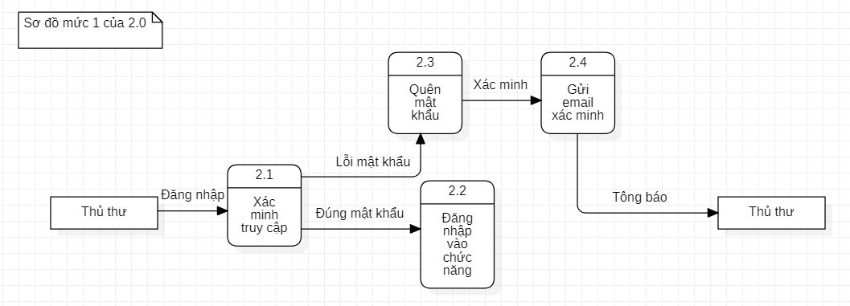

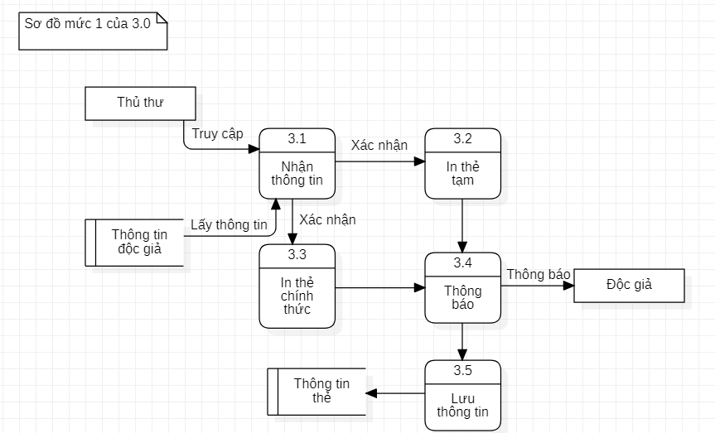

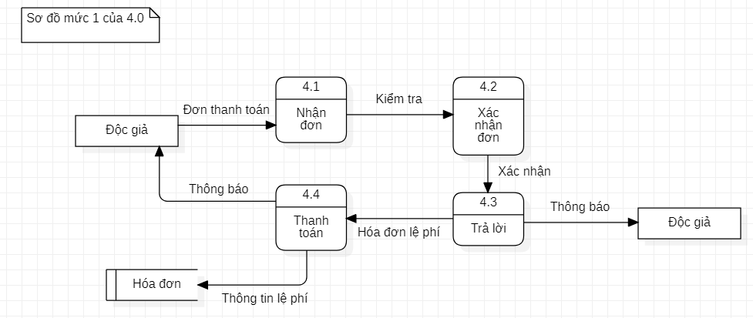

**DFD Quản lý độc giả**

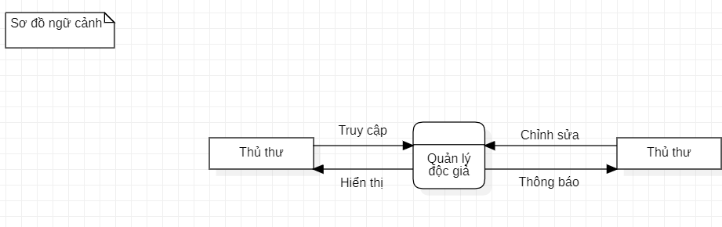

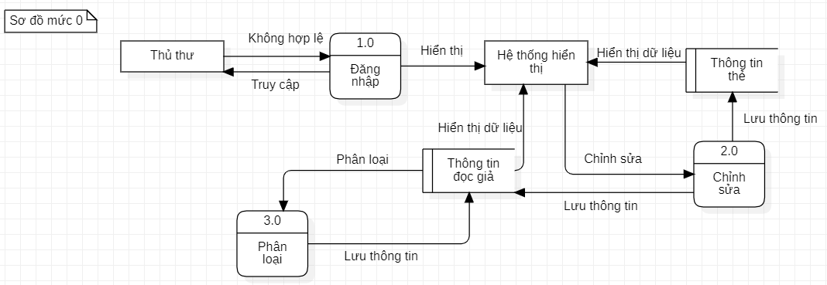

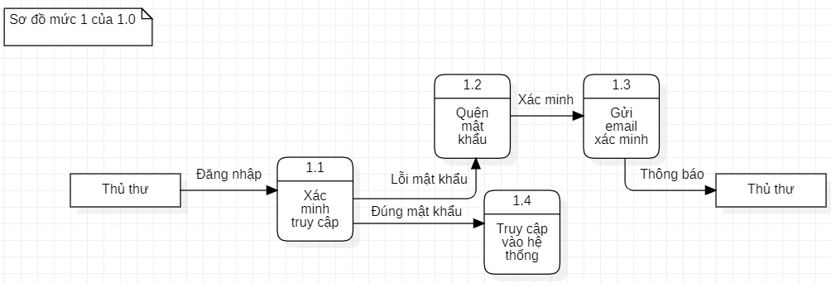

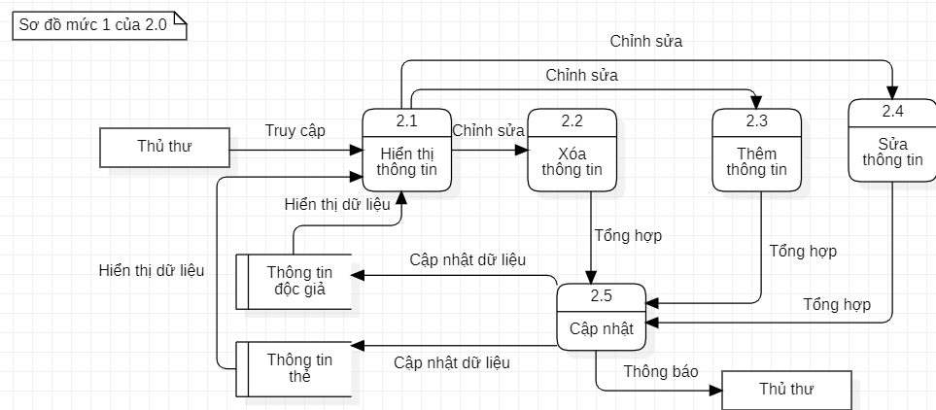

**DFD Quản lý sách**

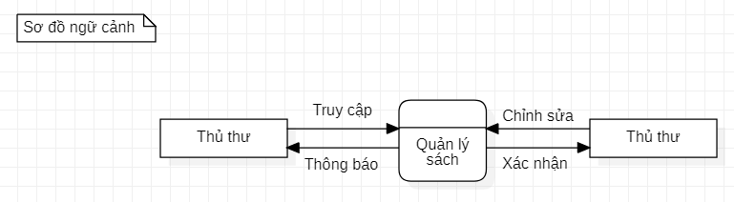

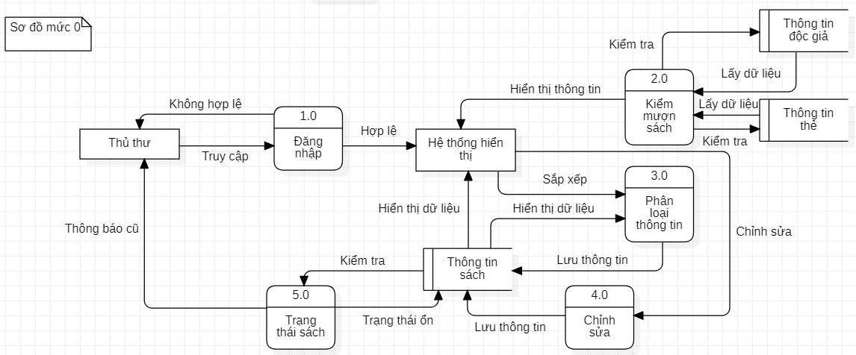



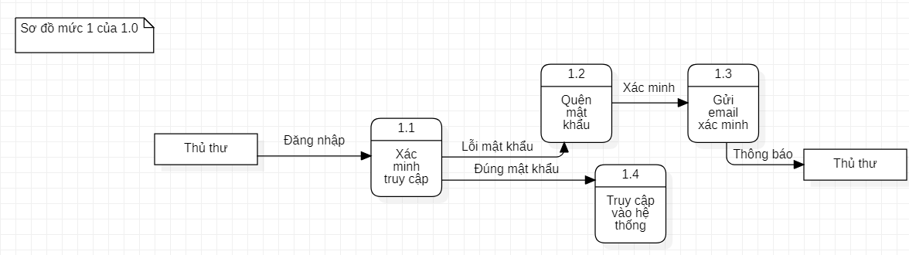

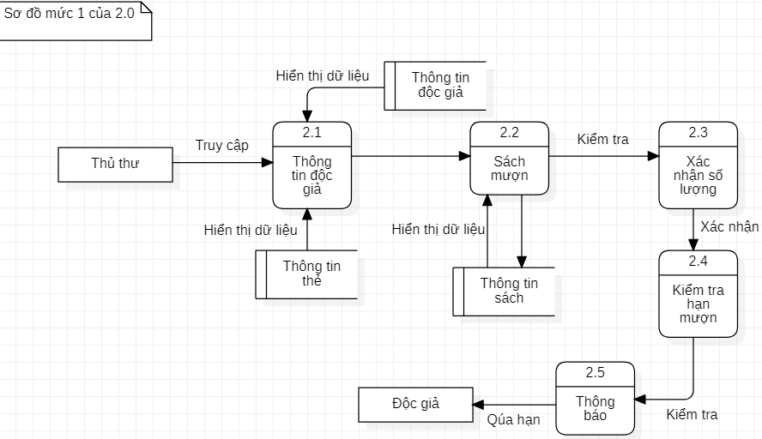

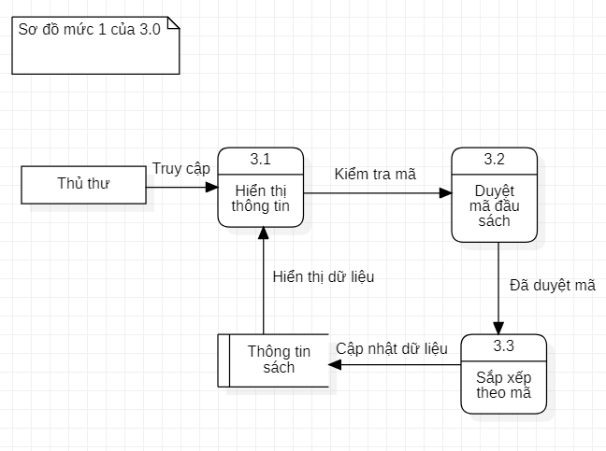

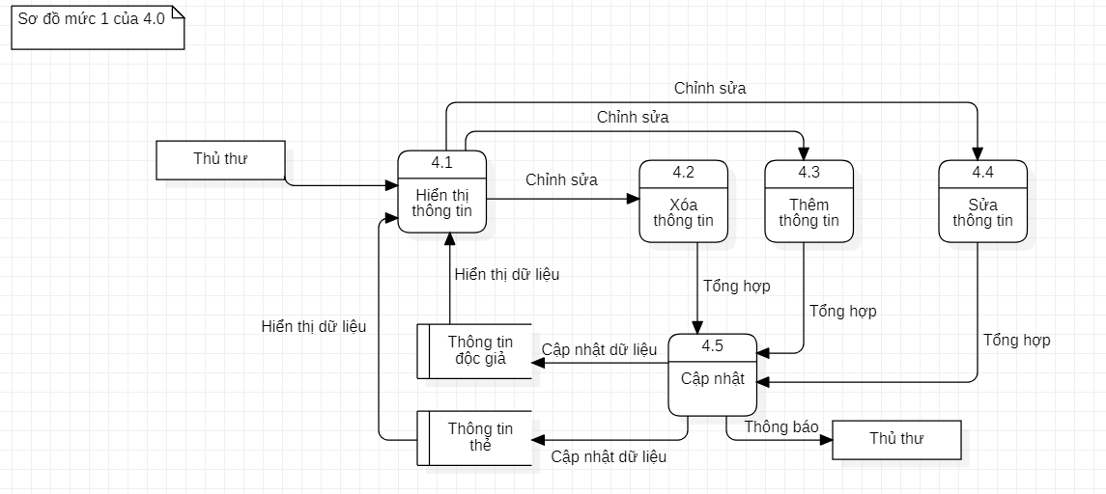

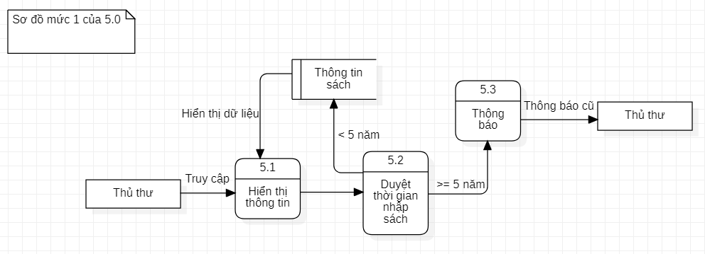

***~~~~~~~~~~~~~~~~~~~~~~~~~~~~~~~~~~~~~~~~~~~~~~~~~~~~~~~~***

**Sơ đồ tổng quát tìm kiếm sách**

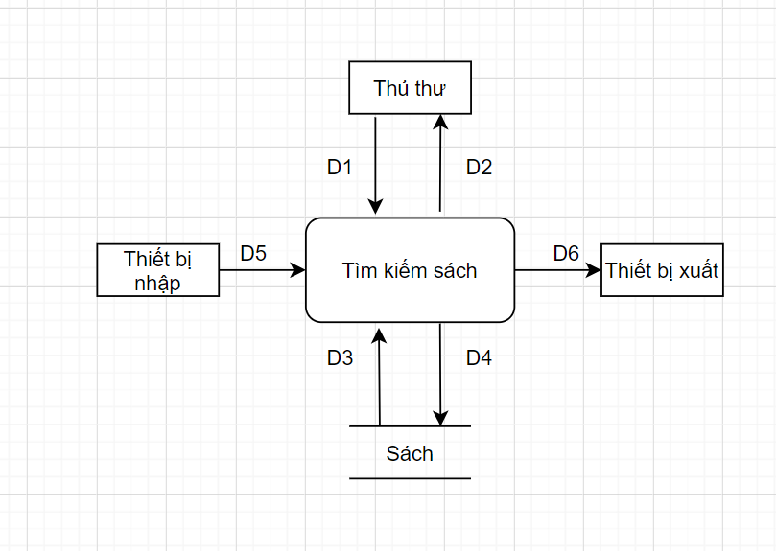

1. Ghi chú:

* D1: Thông tin về sách muốn tìm.
* D2: 2 trường hợp:

+Trường hợp 1: Trả về thông tin đầy đủ sách cần tìm.

+Trường hợp 2: Không có thông tin về sách.

* D3: Dữ liệu cần thiết để xuất D2.
* D4: Không có.
* D5: Không có.
* D6: Không có.

1. Thuật toán:

* B1: Kết nối cơ sở dữ liệu.
* B2: Nhập thông tin.
* B3: Kiểm tra thông tin đã nhập.
* B4: Nếu tồn tại sách người dùng muốn tìm, xuất thông tin ở trường hợp 1. Nếu không tồn tại sách người dùng muốn tìm thì xuất thông tin ở trường hợp 2.
* B5: Xuất D2.
* B6: Đóng kết nối cơ sở dữ liệu.
* B7: Kết thúc.

**Sơ đồ tổng quát Quản lý nhập**

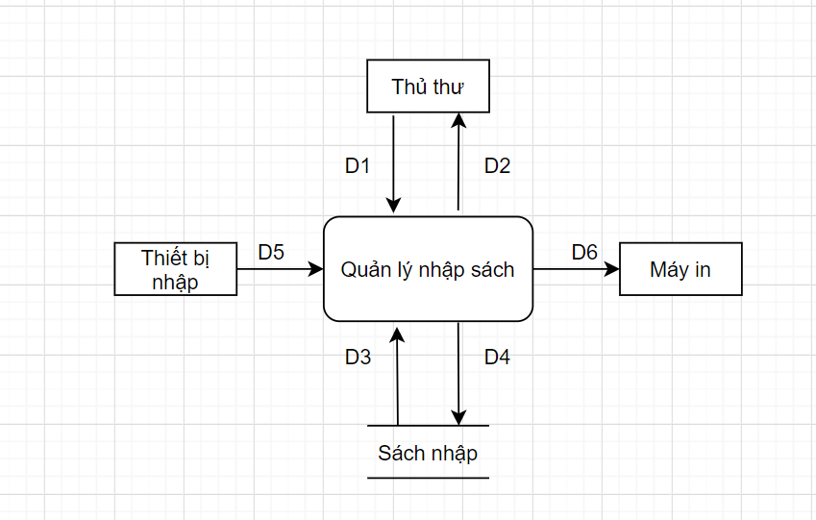

1. Ghi chú:

* D1: Thông tin về sách được đặt mua.
* D2: Bảng liệt kê sách đang được đặt mua.
* D3: Dữ liệu cần để xuất D2.
* D4: D1
* D5: Không có.
* D6: D3

1. Thuật toán:

* B1: Kết nối cơ sở dữ liệu.
* B2: Nhận D1 từ thủ thư.
* B3: Ghi D1 vào cơ sở dữ liệu.
* B4: Xuất D2.
* B5: Xuất D6 ra máy in.
* B6: Đóng kết nối cơ sở dữ liệu.
* B7: Kết thúc.

**Sơ Đồ tổng quát quản lý thanh lý sách**

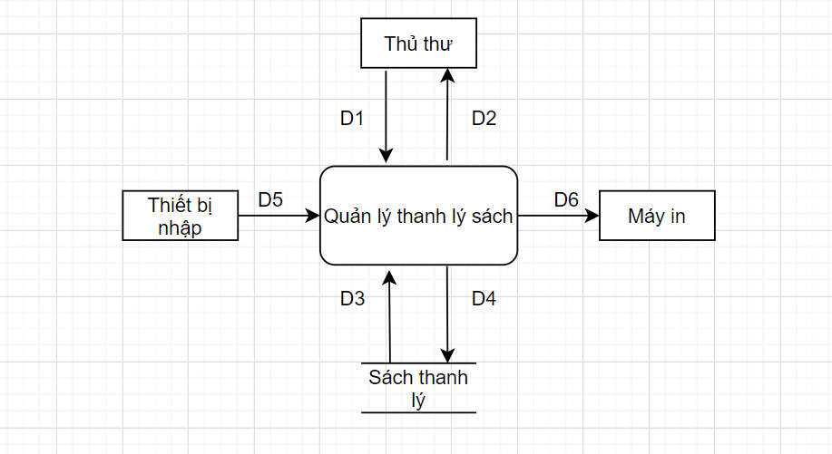

1. Ghi chú:

* D1: Thông tin về sách được thanh lý.
* D2: Bảng liệt kê sách được thanh lý.
* D3: Dữ liệu cần để xuất D2.
* D4: D1.
* D5: Không có.
* D6: D3.

1. Thuật toán:

* B1: Kết nối cơ sở dữ liệu.
* B2: Nhận D1 từ thủ thư.
* B3: Ghi D1 vào cơ sở dữ liệu.
* B4: Xuất D2.
* B5: Xuất D6 ra máy in.
* B6: Đóng kết nối cơ sở dữ liệu.
* B7: Kết thúc.

**DFD: Tìm kiếm sách**

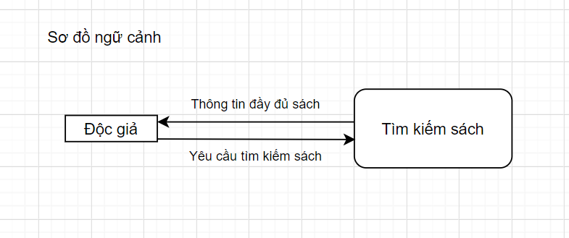

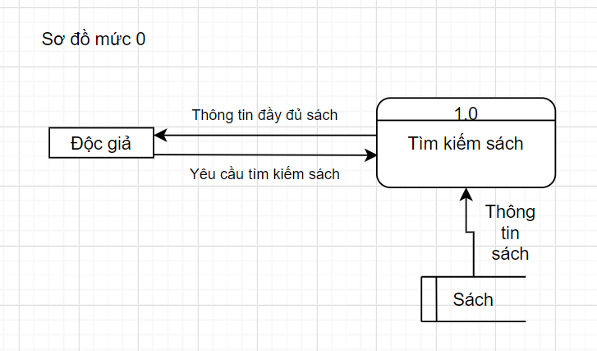

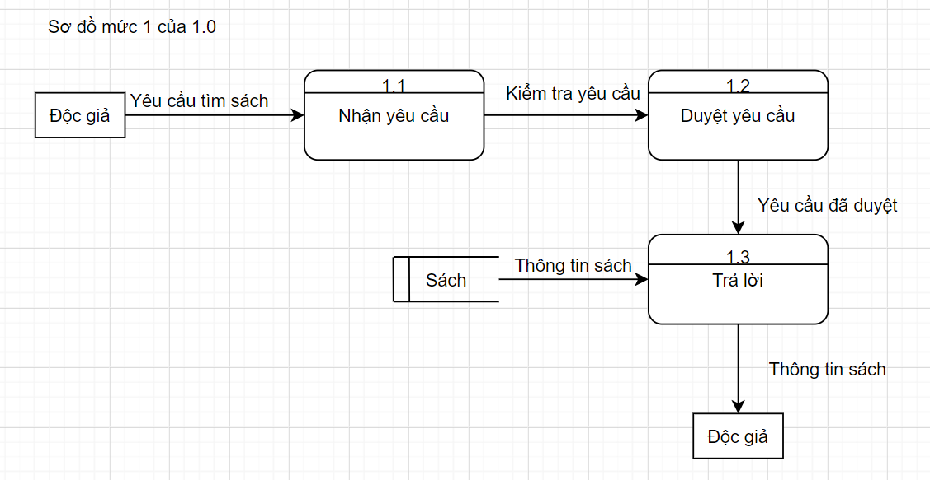

**DFD: Quản lý nhập sách**

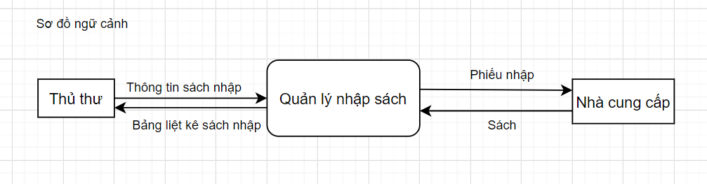

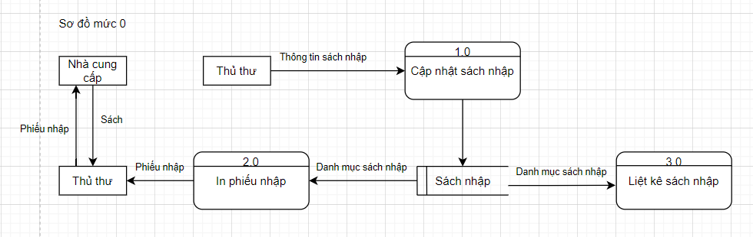

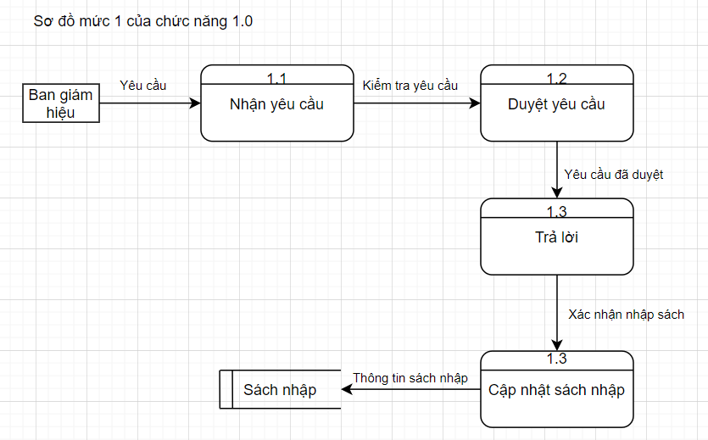

**DFD: Quản lý thanh lý sách**

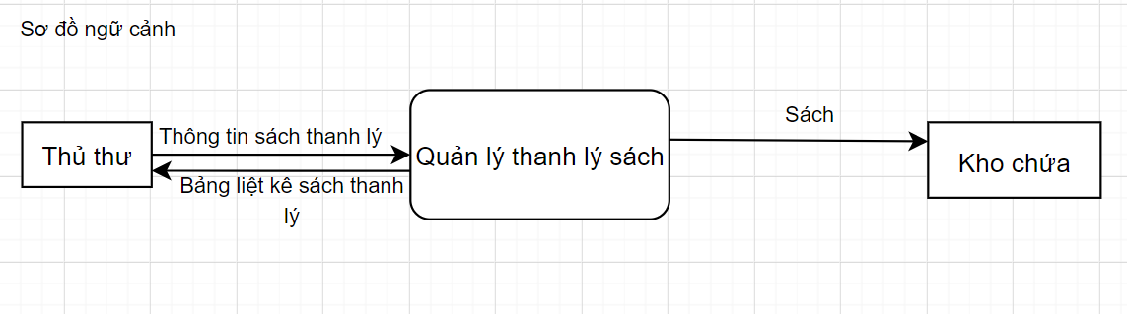

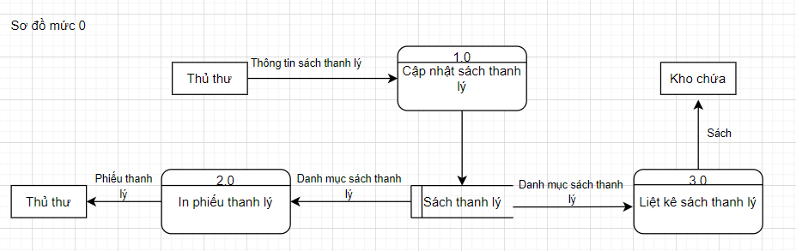

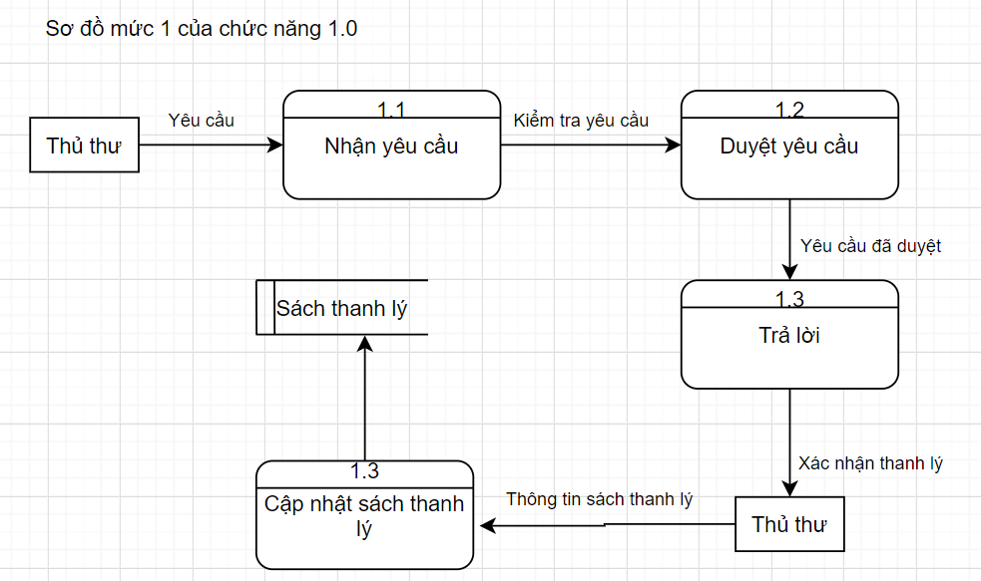

***~~~~~~~~~~~~~~~~~~~~~~~~~~~~~~~~~~~~~~~~~~~~~~~~~~~~~~~~***

***Sơ đồ tổng quát cho yêu cầu mượn sách***

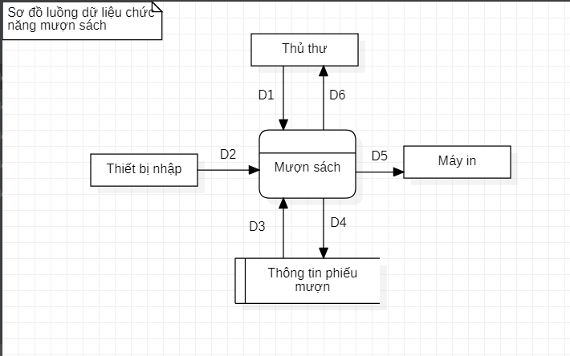

1. Ghi chú:

* D1: Thông tin về sách: Tên sách, mã sách; về độc giả: tên độc giả, mã độc giả; thông tin khác: ngày mượn, ngày hẹn trả, phí mượn sách.
* D2: không có.
* D3: D1.
* D4: Danh sách phiếu mượn, số sách được mượn tối đa, hạn trả sách tối đa.
* D5: D3.
* D6: Danh mục phiếu mượn.

1. Thuật toán:

* B1: kết nối dữ liệu.
* B2: đọc D4 từ bộ nhớ phụ.
* B3: nhận D1 từ người dùng.
* B4: kiểm tra “Thông tin sách” có nằm trong “Sách mượn về” hay không?.
* B5: tính số sách đã mượn.
* B6: kiểm tra quy định “Số sách được mượn tối đa” .
* B7: nếu ko thỏa tất cả các quy định trên thì tới B11.
* B8: Tính hạn trả sách.
* B9: lưu D3 xuống bộ nhớ phụ.
* B10: xuất D5 ra máy in.
* B11: đóng kết nối cơ sở dữ liệu.
* B12: kết thúc.

***Sơ đồ tổng quát cho yêu cầu trả sách***

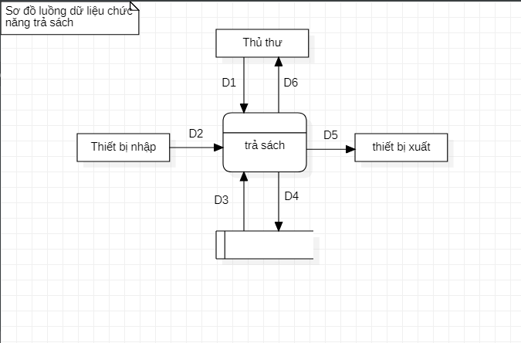

1. Ghi chú:

* D1: Mã phiếu mượn, mã độc giả, tên độc giả, mã sách, tên sách. (không nhất thiết phải chứa toàn bộ thông tin trong biểu mẫu liên quan)
* D2: không có.
* D3: thông tin phiếu mượn, phí trả sách quá hạn.
* D4: D3.
* D5: không có.
* D6: Danh mục các phiếu mượn chưa trả và đã trả..

1. Thuật toán:

* B1: kết nối dữ liệu.
* B2: đọc D3 từ bộ nhớ phụ.
* B3: nhận D1 từ người dùng.
* B4: kiểm tra “hạn trả sách” có nằm trong “sách đã quá hạn” hay không?.
* B5: tính tổng số ngày quá hạn của mỗi sách.
* B6: kiểm tra quy định “Phí trả sách” .
* B7: nếu ko thỏa tất cả các quy định trên thì tới B10.
* B8: Tính phí trả sách.
* B9: lưu D4 xuống bộ nhớ phụ.
* B10: đóng kết nối cơ sở dữ liệu.
* B11: kết thúc.

***Sơ đồ tổng quát cho yêu cầu gia hạn sách***

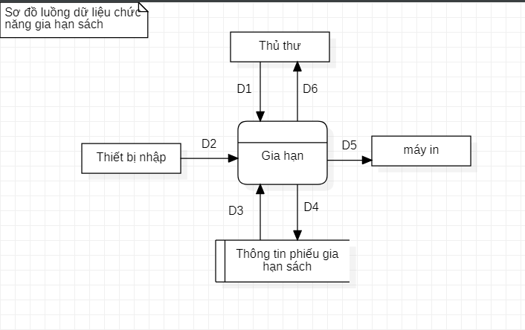

1. Ghi chú:

* D1: Mã phiếu mượn, mã độc giả, tên độc giả, mã sách, tên sách. (không nhất thiết phải chứa toàn bộ thông tin trong biểu mẫu liên quan)
* D2: yêu cầu gia hạn của độc giả qua email.
* D3: thông tin phiếu mượn, số lần gia hạn tối đa.
* D4: D3.
* D5: D4.
* D6: Danh mục các phiếu đã gia hạn sách.

1. Thuật toán:

* B1: kết nối dữ liệu.
* B2: đọc D4 từ bộ nhớ phụ.
* B3: nhận D1 hoặc D2 từ người dùng.
* B4: kiểm tra “số lần gia hạn” có vượt quá “số lần gia hạn tối đa” hay không?.
* B5: tính số lần gia hạn.
* B6: nếu ko thỏa tất cả các quy định trên thì tới B9.
* B7: lưu D3 xuống bộ nhớ phụ.
* B8: xuất D5 ra máy in.
* B9: đóng kết nối cơ sở dữ liệu.
* B10: kết thúc.

***DFD: Quản Lý Mượn Sách***

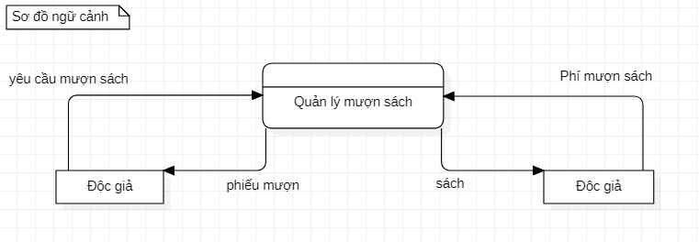

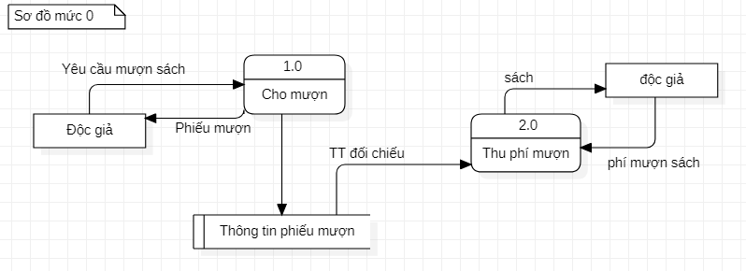

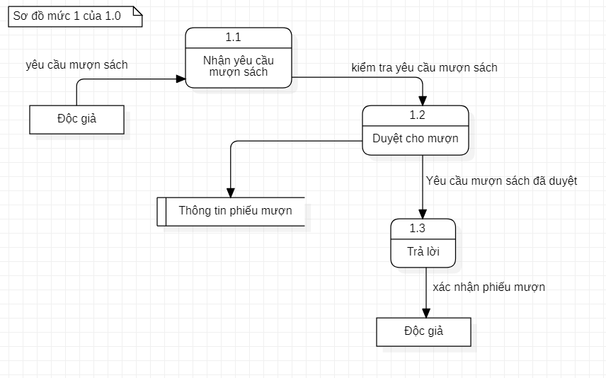

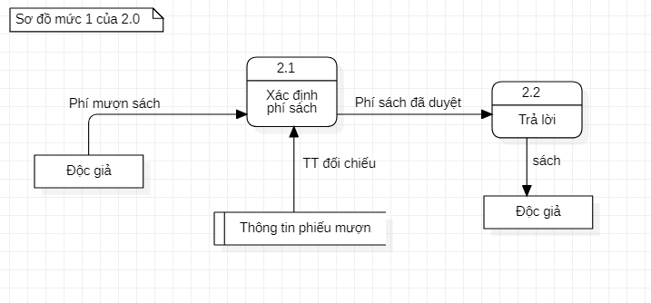

***DFD: Quản Lý Trả Sách***

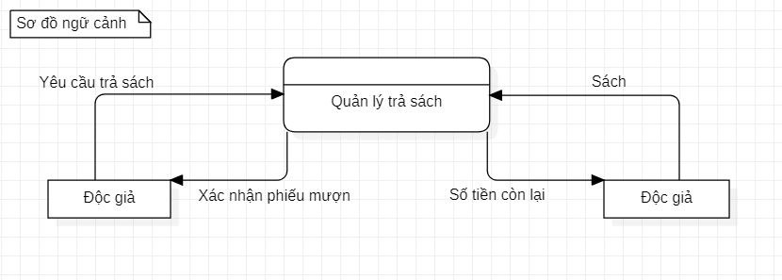

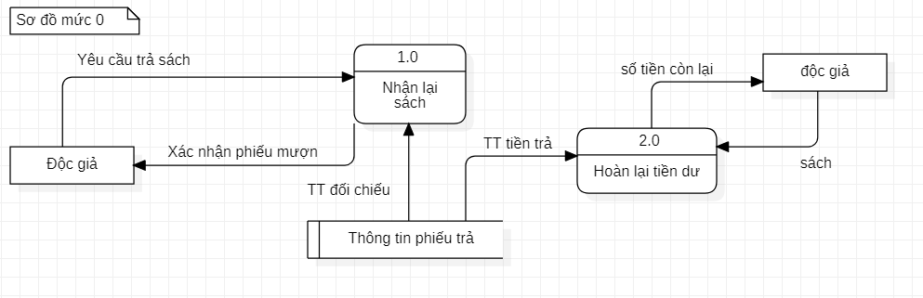

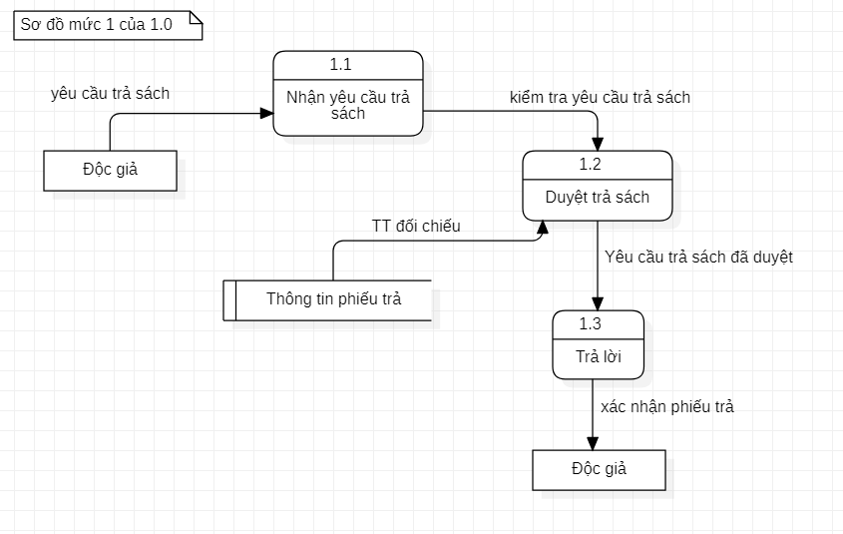

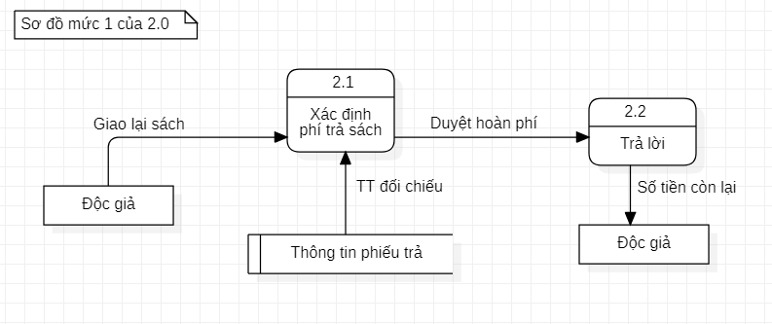

***DFD: Quản Lý Gia Hạn Sách***

